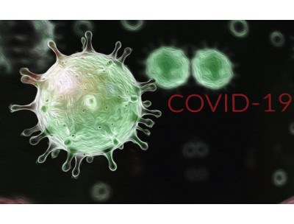

Уважаемые жители Барабинска и Барабинского района!

Для обеспечения санитарно – эпидемиологической безопасности и сохранения здоровья граждан в связи с распространением короновирусной инфекции (COVID-19), руководствуясь Методическими рекомендации Министерства труда и социальной защиты Российской Федерации от 16 марта 2020 года N 19-0/10/П-2261.

При посещении Муниципального бюджетного учреждения «Комплексный центр социального развития населения Барабинского района Новосибирской области» необходимо использовать средства индивидуальной защиты рук и органов дыхания — МАСКИ и ПЕРЧАТКИ. Просим Вас соблюдать безопасное расстояние 1,5 – 2 метра. Берегите себя и своих близких.

Спасибо за понимание!